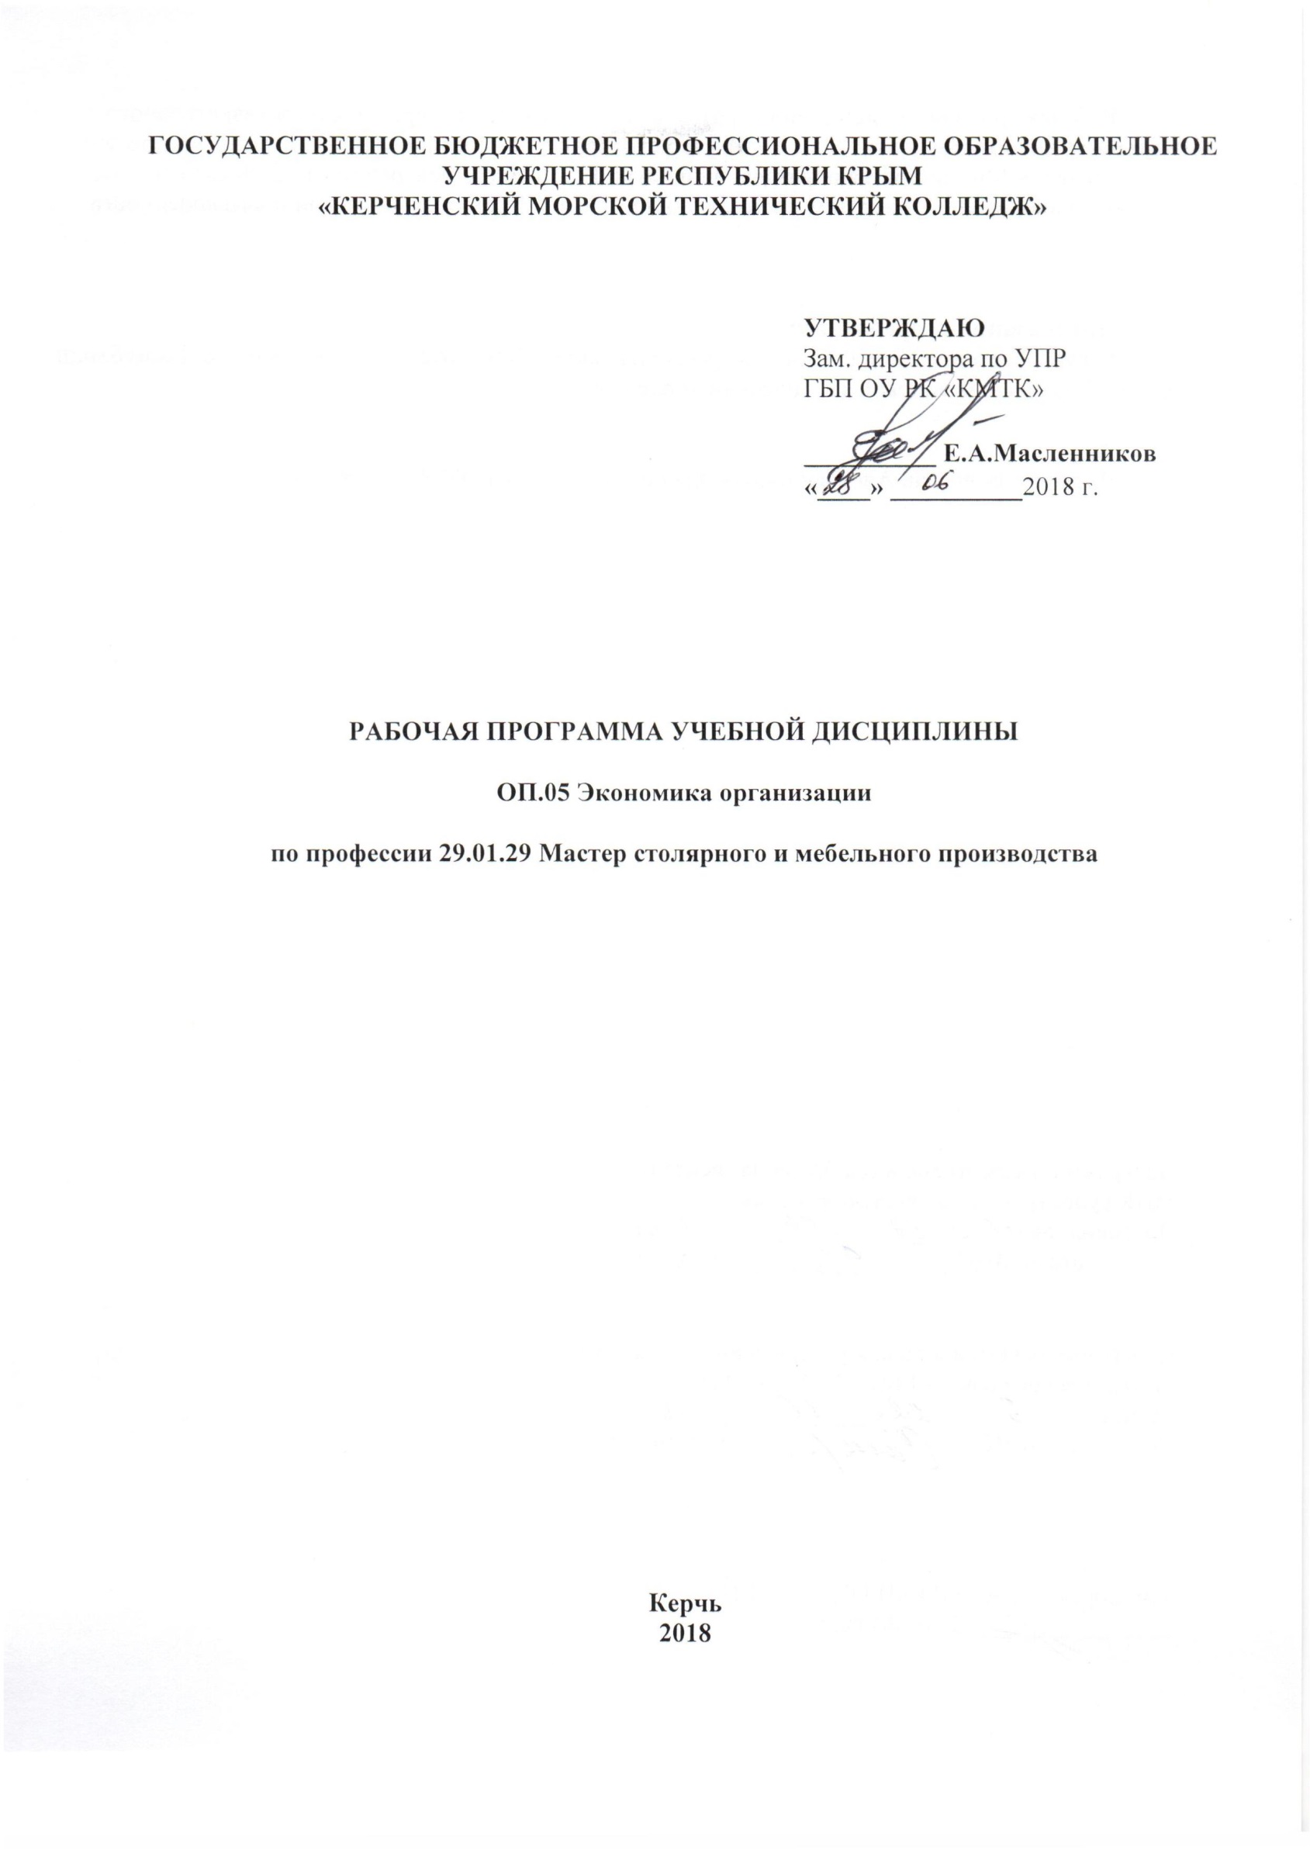

ГОСУДАРСТВЕННОЕ БЮДЖЕТНОЕ ПРОФЕССИОНАЛЬНОЕ ОБРАЗОВАТЕЛЬНОЕ УЧРЕЖДЕНИЕ РЕСПУБЛИКИ КРЫМ
«КЕРЧЕНСКИЙ МОРСКОЙ ТЕХНИЧЕСКИЙ КОЛЛЕДЖ»

УТВЕРЖДАЮ
Зам. директора по УПР
ГБП ОУ РК «КМТК»

__________ Е.А.Масленников
«____» __________2018 г.

РАБОЧАЯ ПРОГРАММА УЧЕБНОЙ ДИСЦИПЛИНЫ

ОП.05 Экономика организации

по профессии 29.01.29 Мастер столярного и мебельного производства

Керчь
2018

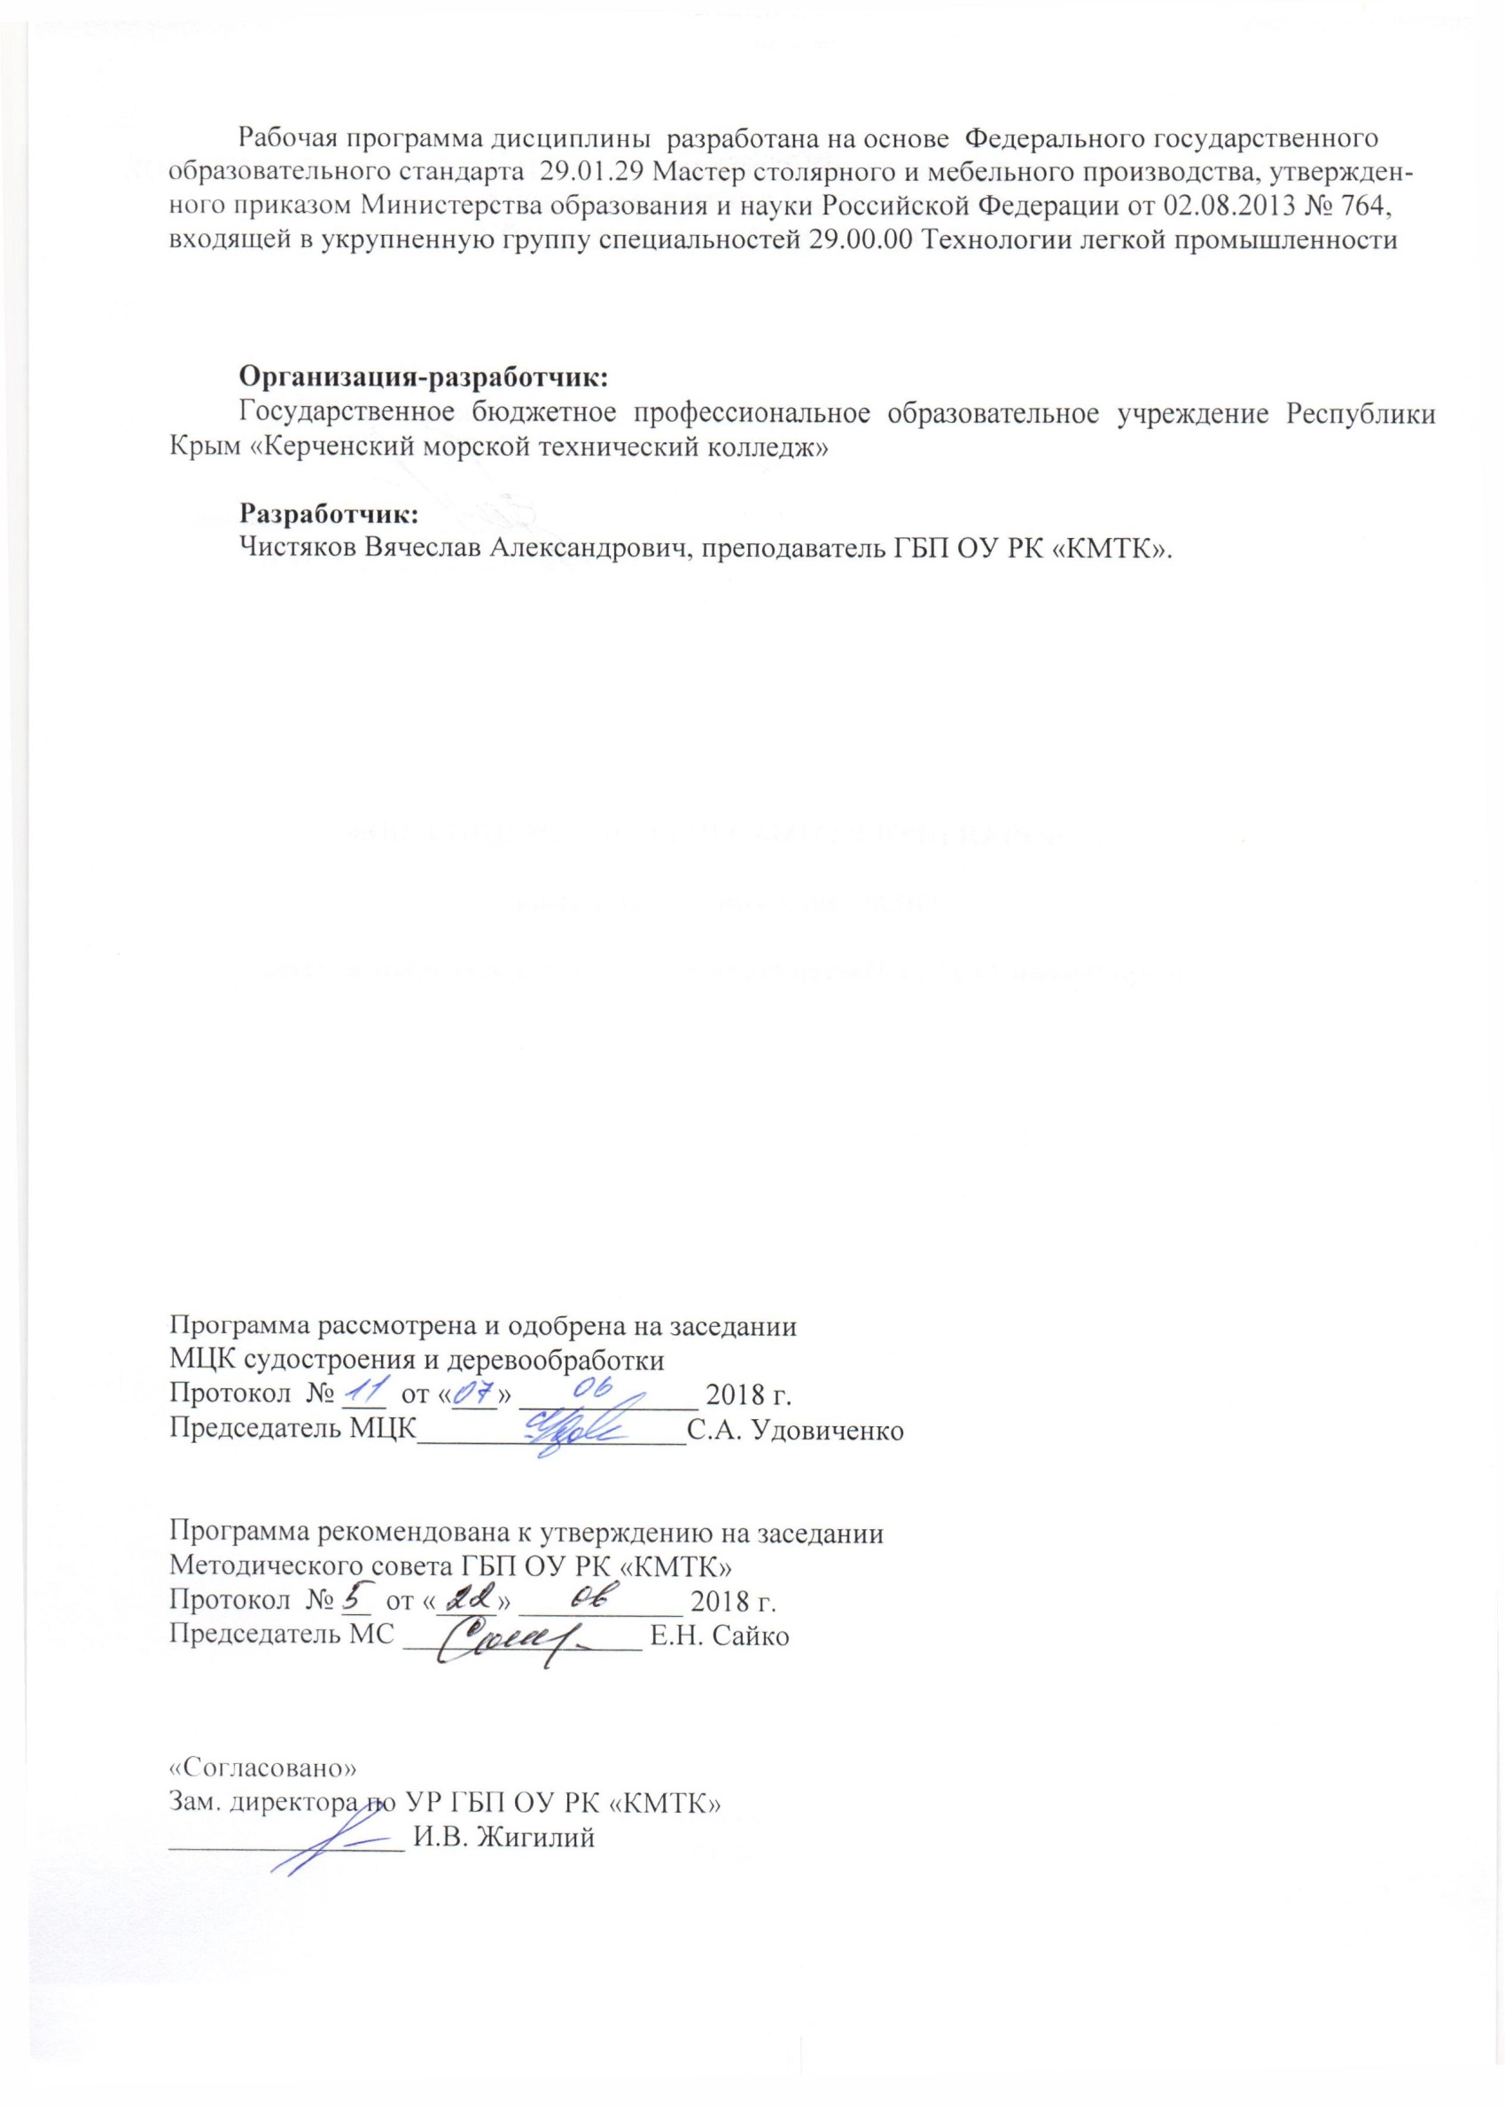
Рабочая программа дисциплины разработана на основе Федерального государственного образовательного стандарта 29.01.29 Мастер столярного и мебельного производства, утвержденного приказом Министерства образования и науки Российской Федерации от 02.08.2013 № 764, входящей в укрупненную группу специальностей 29.00.00 Технологии легкой промышленности

Организация-разработчик:
Государственное бюджетное профессиональное образовательное учреждение Республики Крым «Керченский морской технический колледж»

Разработчик:
Чистяков Вячеслав Александрович, преподаватель ГБП ОУ РК «КМТК».

Программа рассмотрена и одобрена на заседании
МЦК судостроения и деревообработки
Протокол № ___ от «___» ____________ 2018 г.

Председатель МЦК__________________С.А. Удовиченко

Программа рекомендована к утверждению на заседании
Методического совета ГБП ОУ РК «КМТК»
Протокол № __ от «____» ___________ 2018 г.
Председатель МС ________________ Е.Н. Сайко

«Согласовано»
Зам. директора по УР ГБП ОУ РК «КМТК»
________________ И.В. Жигилий

СОДЕРЖАНИЕ

 | стр.
ПАСПОРТ РАБОЧЕЙ ПРОГРАММЫ УЧЕБНОЙ | 4
СТРУКТУРА и содержание УЧЕБНОЙ ДИСЦИПЛИНЫ | 5
условия реализации учебной дисциплины | 9
Контроль и оценка результатов Освоения учебной дисциплины | 10
5. лист изменений, дополнений | 11

1. паспорт ПРОГРАММЫ УЧЕБНОЙ ДИСЦИПЛИНЫ
ОП.05 Экономика организации

  - Область применения программы
Программа учебной дисциплины «Экономика организации» является частью основной профессиональной образовательной программы - программы подготовки квалифицированных рабочих, служащих в соответствии с ФГОС по профессии СПО 29.01.29 «Мастер столярного и мебельного производства», входящей в состав укрупненной группы профессий, по направлению подготовки 29.00.00 Технологии легкой промышленности.
Рабочая программа учебной дисциплины может быть использована в дополнительном профессиональном образовании (в программах повышения квалификации и переподготовки) и профессиональной подготовке работников в области производства столярных и мебельных изделий.

  - Место дисциплины в структуре основной профессиональной образовательной программы: дисциплина входит в общепрофессиональный цикл.

1.3. Цели и задачи дисциплины - требования к результатам освоения дисциплины:

В результате освоения дисциплины обучающийся должен уметь:
- выбирать экономически эффективные способы изготовления столярных и мебельных изделий;
- эффективно использовать имеющиеся ресурсы в целях повышения рентабельности производства;
В результате освоения дисциплины обучающийся должен знать:

основные организационно-правовые формы предпринимательства;

экономические основы деятельности деревообрабатывающей организации в условиях рыночной экономики;

структуру управления деревообрабатывающей организации и организацию производства

1.4. Рекомендуемое количество часов на освоение программы дисциплины:
Максимальный учебной нагрузки обучающегося - 48 часов, в том числе:
обязательной аудиторной учебной нагрузки обучающегося – 32 часа;
самостоятельной работы обучающегося - 16 часов.

2. СТРУКТУРА И СОДЕРЖАНИЕ УЧЕБНОЙ ДИСЦИПЛИНЫ

2.1. Объем учебной дисциплины и виды учебной работы

Вид учебной работы | Объем часов
Максимальная учебная нагрузка (всего) | 48
Обязательная аудиторная учебная нагрузка (всего) | 32
в том числе:
практические занятия | 6
Самостоятельная работа обучающегося (всего) | 16
В том числе:
внеаудиторная самостоятельная работа (подготовка сообщений, презентаций, решение задач, заполнение таблиц) | 16
Итоговая аттестация в форме дифзачета

2.2. Тематический план и содержание учебной дисциплины ОП.05 Экономика организации.

Наименование разделов и тем | Содержание учебного материала, лабораторные и практические работы, самостоятельная работа обучающихся, курсовая работа (проект) (если предусмотрено) |  |  | Объем часов | Уровень освоения
1 | 2 |  |  | 3 | 4
Тема 1. Введение в дисциплину | Содержание учебного материала |  |  | 1
 | 1 | Задачи предмета экономика организации. Эволюция развития экономической науки. Главные вопросы экономики. Факторы современного производства. Экономические отношения в обществе. Основные показатели и динамика роста национального хозяйства. |  | 1 | 1, 2
 | Самостоятельная работа обучающихся  Систематическая проработка конспектов занятий, учебной и специальной литературы (по вопросам к параграфам, главам учебных пособий, составленным преподавателем). |  |  | 2
Тема 2 Организация в условиях рыночной экономики. | Содержание учебного материала |  |  | 7
 | 1 | Характерные черты рынка. Функции рынка. Рыночная цена. Закон спроса и предложения. |  | 1 | 1, 2
 | 2 | Денежно-кредитная и налоговая политика государства. Конкуренция как двигатель экономического прогресса. Конкуренция и монополия. |  | 1 | 1, 2
 | 3 | Теории предприятий и основы предпринимательства. Понятие системы хозяйствование. Предпринимательство как особый тип хозяйствования. Признаки предпринимательства. |  | 1 | 1, 2
 | 4 | Виды предприятий, их организационно-правовые формы. Понятие предприятия как организационно отделенного и экономически самостоятельного первичного звена производственной сферы. Миссия и множественные цели деревообрабатывающих предприятий. Главные направления деятельности деревообрабатывающих предприятий. Правовые основы функционирования предприятий. Классификация деревообрабатывающих предприятий. |  | 1 | 1, 2
 | 5 | Внешняя среда хозяйствования предприятий. Понятие и степень сложности внешней среды хозяйствование деревообрабатывающих предприятий. |  | 1 | 1, 2
 | 6 | Общая структура предприятий и организаций. Производственная структура предприятия, организации и факторы формирования. Структура и управление деревообрабатывающих предприятий. Сущность и функции процесса управления. Методы управления деятельностью деревообрабатывающих предприятий. Основные типы организационных структур управления: линейно-функциональные, дивизиональные, матричные. |  | 1 | 1, 2
 | 7 | Понятие, состав и структура инвестиций. Виды износа. Сущность амортизации |  | 1 | 1, 2
 | Самостоятельная работа обучающихся  Систематическая проработка конспектов занятий, учебной и специальной литературы (по вопросам к параграфам, главам учебных пособий, составленным преподавателем). |  |  | 4
Тема 3 .Организация производственного процесса. | Содержание учебного материала |  |  | 11
 | 1 | Понятие, классификация и структура персонала предприятия, организации и других субъектов хозяйствование. |  | 1 | 1, 2
 | 2 | Определение численности отдельных категорий работников. |  | 2 | 1, 2
 | 3 | Производительность работы как экономическая категория. Разнообразие подходов к определению и возможные методы расчета производительности работы на предприятиях производственной сферы. |  | 4 | 1, 2
 | 4 | Оплата труда: сущность, функции, государственная политика и общая организация. Основы организации оплаты труда на деревообрабатывающих предприятиях. Применяемые формы и системы оплаты труда рабочих. |  | 4 | 1, 2
 | Практические занятия |  |  | 2
 | 1 |  | Практическая работа «Расчет численности персонала. Формы оплаты труда». | 2
 | Самостоятельная работа обучающихся  Систематическая проработка конспектов занятий, учебной и специальной литературы (по вопросам к параграфам, главам учебных пособий, составленным преподавателем). |  |  | 4
Тема 4. Издержки производства. | Содержание учебного материала |  |  | 4
 | 1 | Текущие затраты на продуцирование изделий (услуг), их классификация и структура. Включение текущих затрат производства к себестоимости продукции (услуг). Критический объем производства продукции ("точка безубыточности"). |  | 2 | 1, 2
 | 2 | Содержание и методика вычисления сметы производства. Расчеты сметы производства по отдельным экономическим элементам. Вычисление себестоимости столярно-мебельных изделий. Калькулирование и его место в экономических расчетах. |  | 2 | 1, 2
 | Практические занятия |  |  | 2
 | 1 |  | Практическая работа «Вычисление себестоимости столярно-мебельных изделий изделий». | 2
 | Самостоятельная работа обучающихся  Систематическая проработка конспектов занятий, учебной и специальной литературы (по вопросам к параграфам, главам учебных пособий, составленным преподавателем). |  |  | 4
Тема 5. Результаты деятельности организации. | Содержание учебного материала |  |  | 3
 |  | Общая характеристика финансовой деятельности деревообрабатывающих предприятий. |  | 1 | 1, 2
 | 2 | Прибыль и доход как основные показатели финансовых результатов деятельности деревообрабатывающих предприятий. Валовая, чистая и реинвестированная прибыль. Рентабельность как относительный показатель эффективности работы деревообрабатывающих предприятий. |  | 1 | 1, 2
 | 3 | Методические подходы к оценке общего финансово-экономического состояния деревообрабатывающих предприятий |  | 1 | 1, 2
 | Практические занятия |  |  | 2
 | 1 |  | Практическая работа «Результаты деятельности деревообрабатывающего предприятия» | 2
 | Самостоятельная работа обучающихся  Систематическая проработка конспектов занятий, учебной и специальной литературы (по вопросам к параграфам, главам учебных пособий, составленным преподавателем). |  |  | 2
ВСЕГО |  |  |  | 48
Итоговая аттестация в форме дифференцированного зачета

Для характеристики уровня освоения учебного материала используются следующие обозначения:
1. – ознакомительный (узнавание ранее изученных объектов, свойств);
2. – репродуктивный (выполнение деятельности по образцу, инструкции или под руководством)
3. – продуктивный (планирование и самостоятельное выполнение деятельности, решение проблемных задач)

3. условия реализации программы дисциплины

3.1. Требования к минимальному материально-техническому обеспечению
Реализация программы дисциплины требует наличия учебного кабинета «Экономика организации».

Оборудование учебного кабинета:
- посадочные места по количеству обучающихся;
- рабочее место преподавателя;
- комплект учебно-наглядных пособий «Экономика организации»;
- нормативно-правовые документы.
Залы:
- библиотека,
- читальный зал с выходом в Интернет

3.2. Информационное обеспечение обучения
Перечень рекомендуемых учебных изданий, Интернет-ресурсов, дополнительной литературы

Основные источники:
1. Якушкин Е.А. Основы экономики. РИПО, 2016. ЭБС IPRbooks
Дополнительная литература:

1. Лысов Н.А. Основы экономики. РЕАВИЗ, 2011. ЭБС IPRbooks
2. Куликов Л.М. Основы экономической теории: Учеб.пособие. М.: Финансы и статистика, 2002.
3. «Экономика отрасли и предприятия» (примерная программа курса для учреждений начального профессионального образования). М., ИРПО, 2004.
4. В.Б.Борохов. Основы рыночной экономики и предпринимательства. (Дидактический материал для преподавателей системы начального профессионального образования). М., изд. ИРПО, 2002.

Интернет – ресурсы:
- http://bankzadach.ru/ekonomika-predpriyatiya
- http://ru.wikipedia.org/wiki
- http://www.twirpx.com

4. Контроль и оценка результатов освоения Дисциплины

Контроль и оценка результатов освоения дисциплины осуществляется преподавателем в процессе проведения практических занятий и тестирования, а также выполнения обучающимися индивидуальных заданий.

Результаты обучения  (освоенные умения, усвоенные знания) | Основные показатели оценки результата
Умения:  • Выбирать экономически эффективные способы изготовления столярных и мебельных изделий;  • Эффективно использовать имеющиеся ресурсы в целях повышения рентабельности производства;  Знания:  • Основные организационно-правовые формы предпринимательства;  • Экономические основы деятельности деревообрабатывающей организации в условиях рыночной экономики;  • Структуру управления деревообрабатывающей организации и организацию производства | Демонстрация умения выбирать экономически эффективные способы изготовления столярных и мебельных изделий;  Демонстрация умения эффективно использовать имеющиеся ресурсы в целях повышения рентабельности производства;  Демонстрация знаний основных организационно-правовых форм предпринимательства;  Демонстрация знаний экономических основ деятельности деревообрабатывающей организации в условиях рыночной экономики;  Демонстрация знаний структуры управления деревообрабатывающей организации и организации производства

5 .ЛИСТ ИЗМЕНЕНИЙ, ДОПОЛНЕНИЙ

Дата внесения изменении, дополнений | Номер листа/раздела рабочей программы | Краткое содержание изменения | Основания для внесения изменений | Подпись лица, которое вносит изменения

